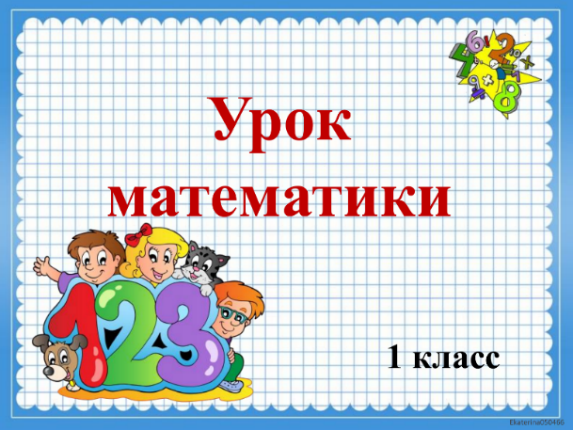
30 мая
1 класс
Математика
Тема. Страничка для любознательных

Уважаемые родители, дорогие первоклассники, мы продолжаем учиться!
Будем с вами повторять выученный в 1 классе материал.
Работа по учебнику
Страничка для любознательных
- Выполни задания 1,2,3 на стр. 90 учебника.

Уважаемые родители, выполненные задания в тетради сфотографируйте и отправьте мне на почту: isakova2071@mail.ru или ВК.

